
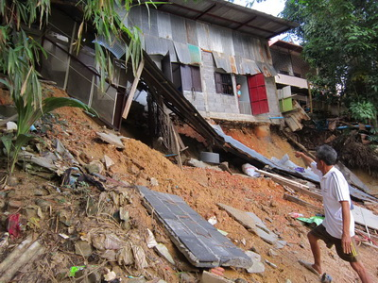
ดินริมคลองอู่ตะเภาทรุดตัวและสไลด์ลงไปในคลอง ส่งผลให้บ้านเรือนของประชาชนได้รับความเสียหาย จำนวน 4 หลัง ฝ่ายปกครองอำเภอหาดใหญ่รวมทั้งเทศบาลเมืองควนลังเร่งเข้าให้การช่วยเหลือ

เมื่อวันวานนี้ (17 ม.ค.) เกิดเหตุดินริมคลองอู่ตะเภาภายในซอยมหาวงศ์ พื้นที่ ม.1 ต.ควนลัง อ.หาดใหญ่ จ.สงขลา ทรุดตัวและสไลด์ลงไปในคลอง ทำให้บ้านเรือนของชาวบ้านที่อยู่ติดริมคลองได้รับความเสียหายจำนวน 4 หลัง ประกอบด้วย บ้านเลขที่ 38/8, 38/9, 38/10, 38/11 ซึ่งเป็นบ้านเช่าชั้นเดียว โดยส่วนที่เป็นห้องครัวของบ้านทั้งสี่หลังพังลงไปในคลอง ขณะที่ตัวบ้านก็อยู่ในภาวะเสี่ยงที่จะทรุดตัวเช่นกัน เนื่องจากดินที่เป็นฐานรากถูกน้ำกัดเซาะจนเป็นโพรงและอยู่สูงจากคลองประมาณ 8 เมตร แต่เหตุการณ์ที่เกิดขึ้นไม่มีชาวบ้านได้รับบาดเจ็บแต่อย่างใด
นายบำรุง ชาวเวียง อายุ 70 ปี หนึ่งในเจ้าของบ้านที่บ้านพังเสียหายกล่าวว่า สาเหตุเกิดจากภาวะดินริมคลองอู่ตะเภาชุ่มน้ำ และถูกน้ำกัดเซาะในช่วงน้ำเอ่อล้นตลิ่งเข้าท่วมติดต่อกันสองครั้งตั้งแต่ต้นเดือนที่ผ่านมา กระทั่งสถานการณ์เริ่มรุนแรงขึ้น และได้ทรุดตัวลงมาในที่สุดทำให้ห้องครัวพังเสียหาย
ทั้งนี้ สภาพพื้นที่ในบริเวณดังกล่าวยังน่าเป็นห่วง เนื่องจากยังคงมีดินใต้ฐานรากของบ้านสไลด์ลงไปในคลองอย่างต่อเนื่อง จากภาวะดินชุ่มน้ำนอกจากนี้ยังทำให้บ้านเรือนอีก 3 หลังที่อยู่ติดกันเริ่มมีรอยร้าว และอยู่ในภาวะเสี่ยงที่จะพังถล่มลงมาได้ตลอดเวลา ขณะที่ชาวบ้านที่อาศัยอยู่ในบริเวณดังกล่าวยังไม่มีการอพยพออกจากบ้านแต่ อย่างใด และยังคงเฝ้าสังเกตการณ์ดินสไลด์ตลอดเวลา
อย่างไรก็ตาม ทางเจ้าหน้าที่ฝ่ายปกครองอำเภอหาดใหญ่รวมทั้งเทศบาลเมืองควนลังได้ลงพื้นที่ สำรวจความเสียหายแล้วเพื่อหาทางแก้ไข ไม่ให้เกิดดินสไลเพิ่มมากขึ้นพร้อมกับเตรียมสถานที่เพื่อรองรับชาวบ้านที่ บ้านพังเสียหายหากต้องการอพยพออกจากบ้านชั่วคราว...
ขอขอบคุณ ASTV
จันจิรา บัวน้อย // ผู้จัดทำ

